电子时钟使用说明书

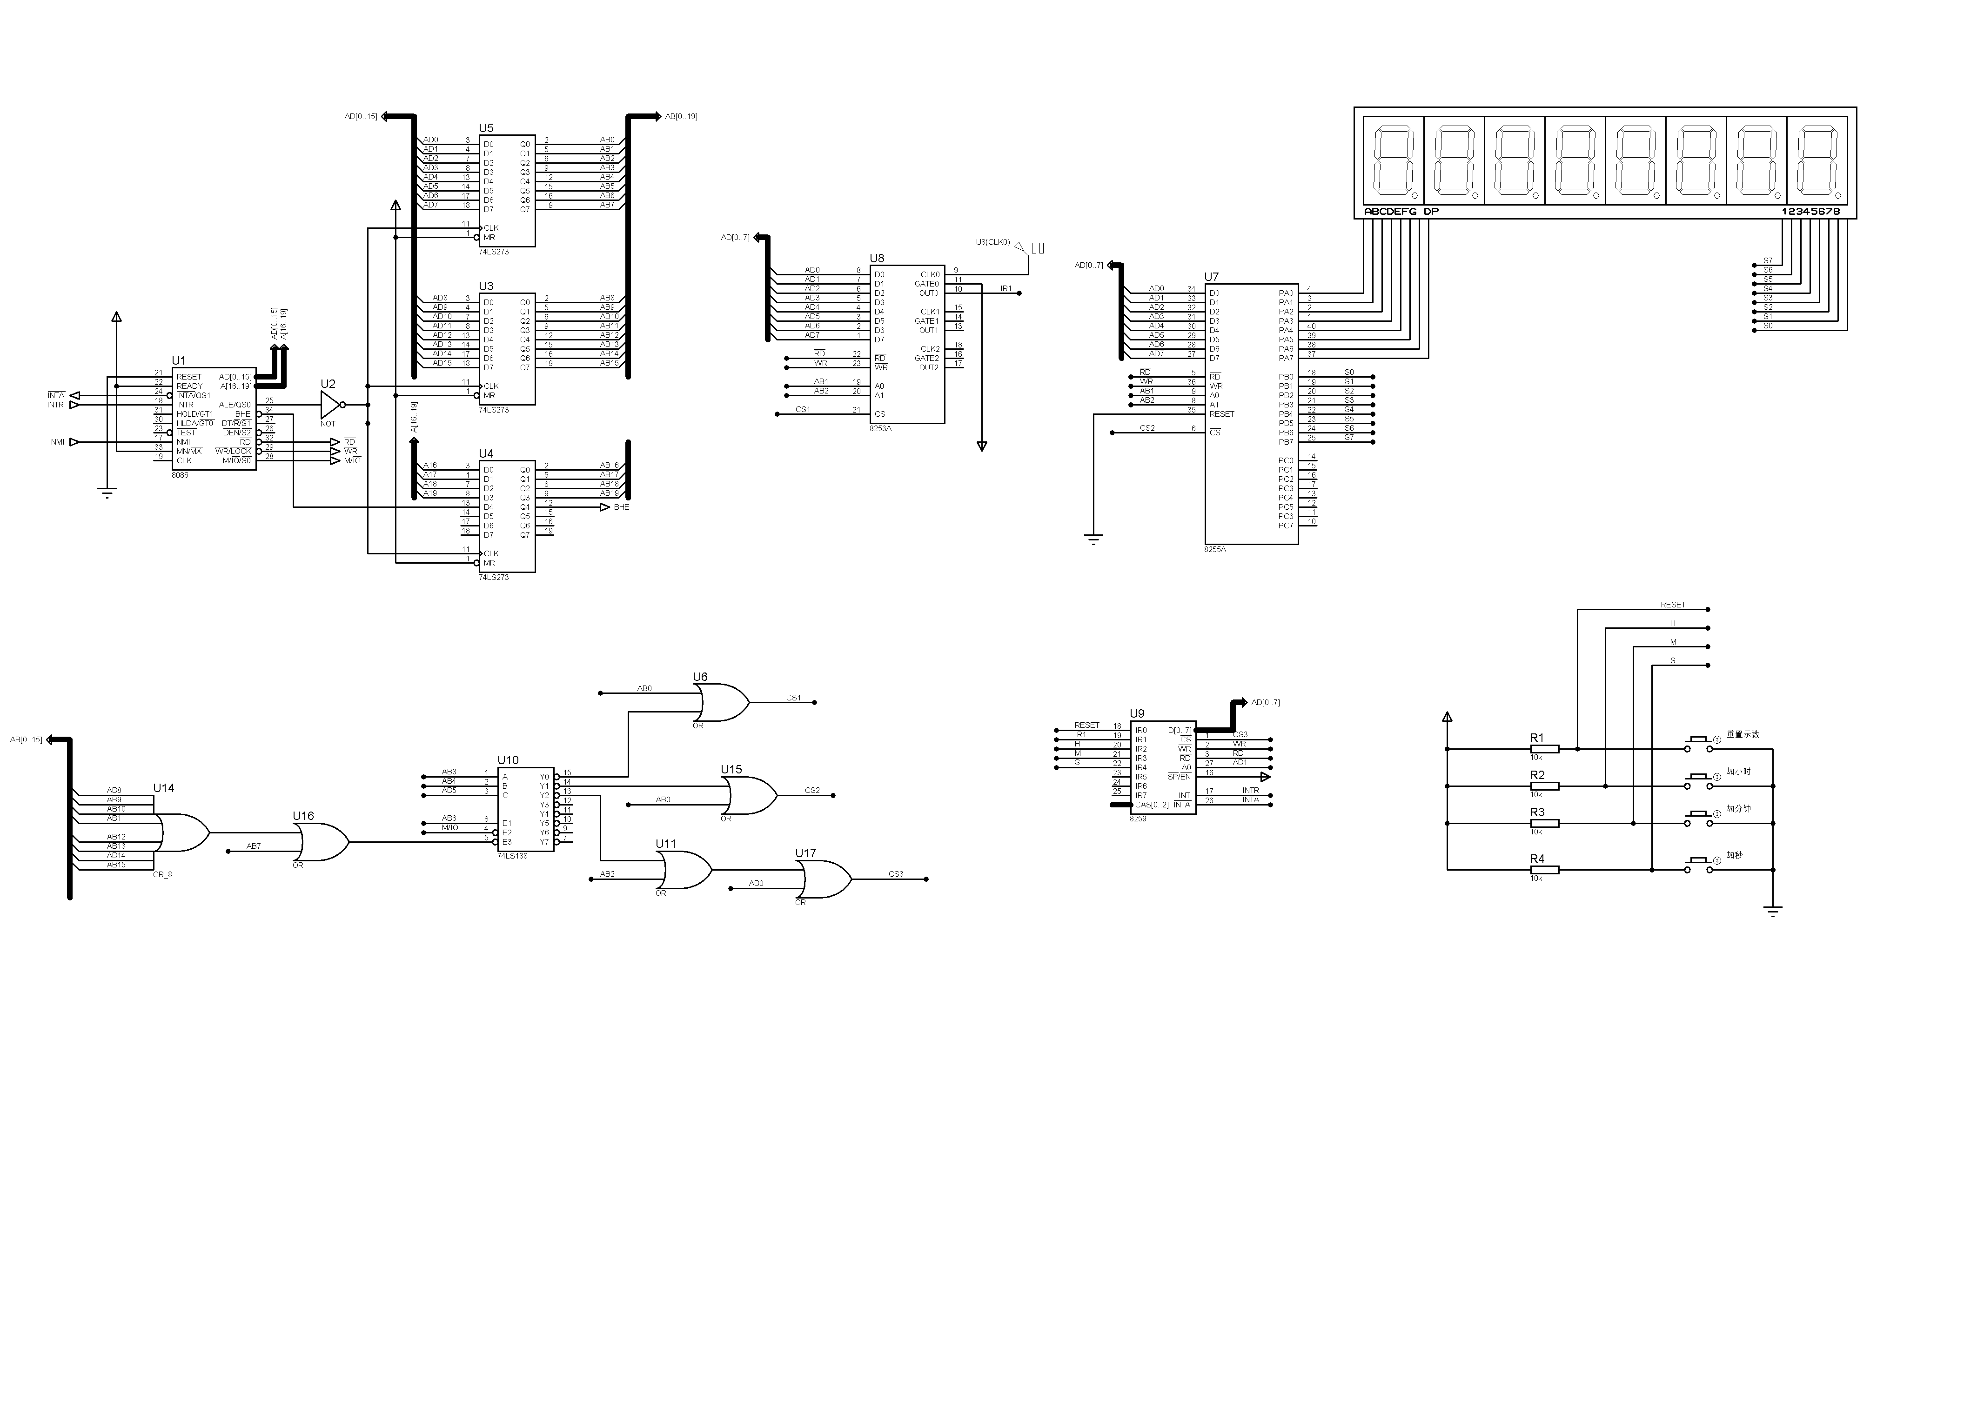

1.本设计使用电路

该电子时钟设计使用了8086作为CPU，利用片选信号通过3-8译码器74LS138电路，分别操纵8253模块生成对应方波从而生成对应中断信号， 8255并行输入输出电路控制数码管显示，还用中断处理器电路模块8259来编程处理所有的中断请求。此外还设置了按键模块来调整电子时钟示数，对应的按键可实现重置示数，增加小时，增加分钟，增加秒

2.本设计实现功能

该电子时钟基本实现生活日常里的时钟功能，因为是电子时钟，其示数显示也比较方便人查看，可以在某种程度上给人生活带来方便。